Hệ Thống Quản Lí Trường Tiểu Học

**Software Requirements Specification**

Version 4.0

Danang, Jan 2015

**TABLE OF CONTENTS**

**TABLE OF CONTENTS** 2

1. LƯỢC SỬ TÀI LIỆU 4

2. TÀI LIỆU THAM KHẢO 4

3. NGƯỜI ĐIỀU PHỐI VÀ PHÊ CHUẨN 4

4. GIỚI THIỆU 4

4.1 Mục đích 4

4.2 Phạm vi 4

5. OVERVIEW 6

5.1 Các tác nhân 6

5.2 Biểu đồ Use case 6

5.3 System Pages Flow 8

6. Mô tả chức năng 10

6.1 Chức năng chung của admin và user 10

6.2 Chức năng của admin 12

6.3 Chức năng của giáo viên 24

6.4 Chức năng của guest 29

7. NON-FUNCTIONAL REQUIREMENTS AND OTHERS 33

Performance 33

Scalability 34

Security 34

Infrastructure 34

Browser 34

Reliability 34

Purchased Components 34

Interfaces 34

Extensibility 34

Assumptions 35

8. APPENDIX 35

# LƯỢC SỬ TÀI LIỆU

|  |  |  |
| --- | --- | --- |
| **Ngày** | **Tóm tắt các thay đổi** | **Phiên bản** |
| 23/01/2016 | SYSTEM REQUIREMENT SOFTWARE | 1.0 |
| 01/02/2016 | Sửa lỗi chính tả, lỗi format, group lại các chức năng và xóa các nội dung trùng nhau. | 2.0 |
| 22/02/2016 | Tiếp tục sửa lỗi chính tả, lỗi format, chi tiết nội dung cho các màn hình. | 3.0 |
| 03/03/2016 | Sửa lỗi chính tả, xóa các mục usecase không cần thiết | 4.0 |

# TÀI LIỆU THAM KHẢO

|  |  |
| --- | --- |
| **Tên Tài liệu** | **Mô tả** |
| Website trường tiểu học Nghĩa Tân |  |
|  |  |
|  |  |
|  |  |
|  |  |
|  |  |
|  |  |

# NGƯỜI ĐIỀU PHỐI VÀ PHÊ CHUẨN

Tài liệu này được điều phối và phê chuẩn bởi những cá nhân sau để góp ý và sửa đổi

|  |  |
| --- | --- |
| **Họ và tên** | **Tổ chức** |
| Nguyễn Tấn Huy | Fsoft Đà Nẵng |
| Nguyễn Văn Liêm | Fsoft Đà Nẵng |
| Lê Văn Mỹ Hạnh | Khoa CNTT ĐH BK |
|  |  |
|  |  |
|  |  |
|  |  |
|  |  |
|  |  |

# GIỚI THIỆU

## Mục đích

* Đề tài thực hiện nhằm xây dựng một hệ thống quản lý trường tiểu học hiệu quả, thân thiện với người sử dụng, góp phần tiết kiệm và giảm tải kinh phí của những mô hình quản lí trên giấy.

## Phạm vi

* Đề tài thực hiện các chức năng
  + Quản lí học sinh
  + Quản lí giáo viên
  + Quản lí nhân viên
  + Quản lí cơ sở vật chất
  + Quản lí hoạt động trong phạm vi trách nhiệm nhà trường

# OVERVIEW

## Các tác nhân

Bên dưới là các tác nhân của Hệ Thống Quản Lí Trường Tiểu Học. Hiện tại chúng ta có 3 tác nhân chính. Mỗi người dùng truy cập vào hệ thống cần được cấp quyền. Admin và Normal User(User) có các quyền thêm, sửa, hoặc xóa một số trường, trong khi đó Guest chỉ được phép xem các thông tin mà hệ thống cho phép. Admin có quyền cao nhất trong hệ thống, User chỉ được phép thay đổi hoặc cập nhật 1 số trường cho phép.

|  |  |
| --- | --- |
| **Tác nhân** | **Mô tả** |
| Administrator | Người dùng quản trị hệ thống có khả năng thay đổi, cập nhật chỉnh sửa thông tin giáo viên, học sinh, đăng thông báo, hoạt động…. |
| Normal User Account | Người dùng bình thường (giáo viên) có tài khoản trong hệ thống, có khả năng cập nhật, thay đổi, quản lý điểm của học sinh, xem thông tin học sinh lớp chủ nhiệm. |
| Guest | Người dùng không có tài khoản trong hệ thống chỉ xem các thông tin được cho phép và góp ý. |

## Biểu đồ Use case

Bên dưới là biểu đồ cũng cấp các chức năng mà tác nhân có thể thực hiện với Hệ Thống Quản Lí Trường Tiểu Học.

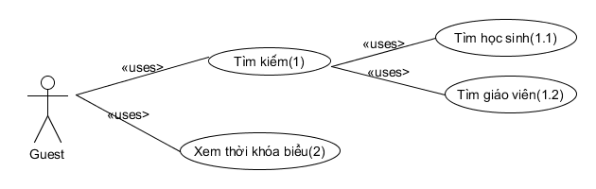

Hình 1: Sơ đồ use case của Guest

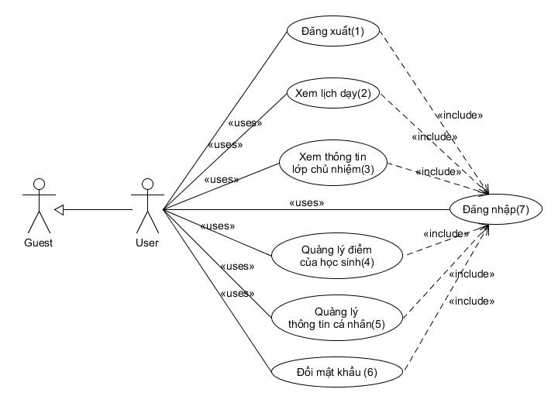

Hình 2: Sơ đồ use case của User

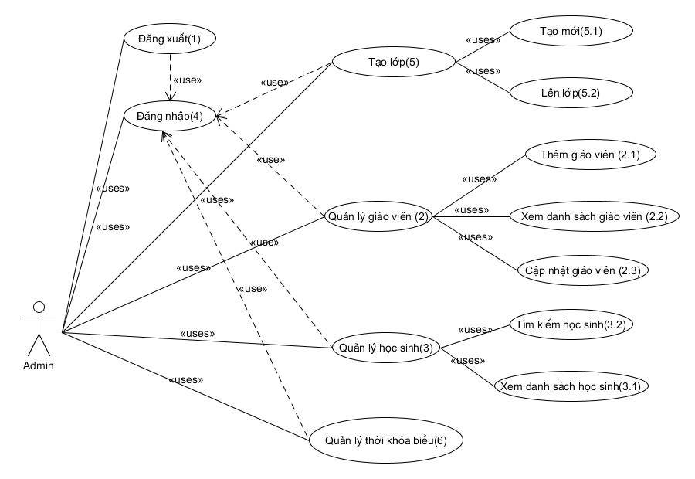

Hình 3: Sơ đồ use case của admin

## System Pages Flow

### Trang của guest

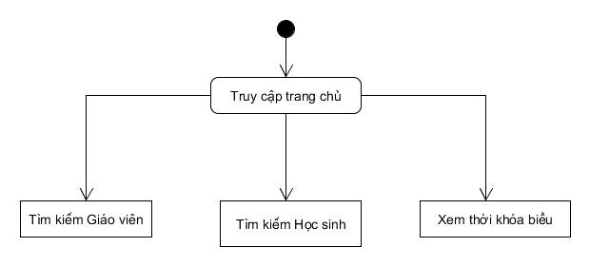

### Trang của user

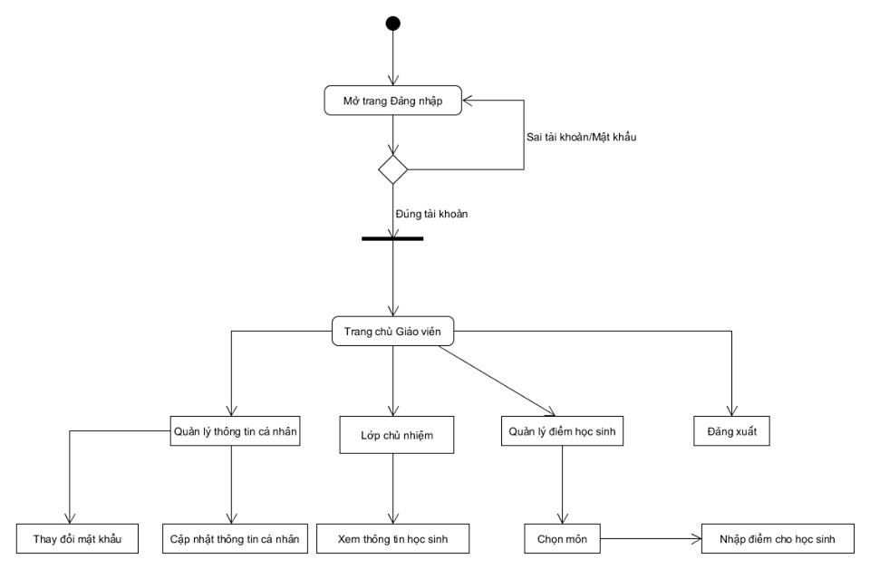

### Trang của admin

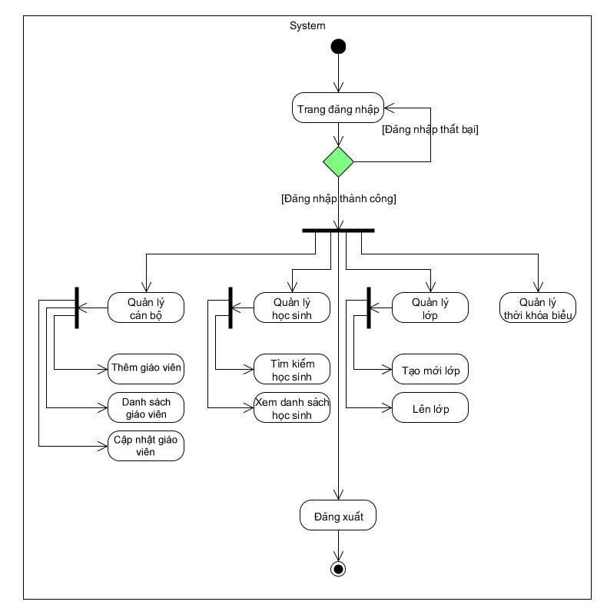

# Mô tả chức năng

## Chức năng chung của admin và user

### Đăng nhập

|  |  |
| --- | --- |
| Use Case Name | Đăng nhập |
| Use Case ID | AU7 |
| High Level Requirement Ref | Cung cấp chức năng đăng nhập cho người dùng có tài khoản trong hệ thống. |
| Actor | Người quản trị hệ thống và các người dùng có tài khoản trong hệ thống. |
| Description | Cho phép giáo viên hoặc admin đăng nhập vào hệ thống, tùy vào loại tài khoản mà hệ thống sẽ tự động chuyển hướng đến trang quản lý tương ứng. |
| Trigger | NA |
| Pre-condition | Người dùng có tài khoản trong hệ thống. |
| Post-processing |  |

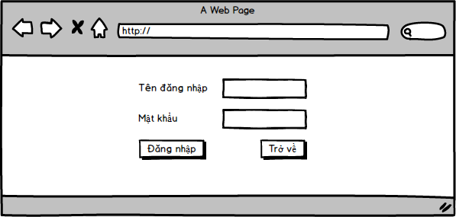

|  |  |  |  |  |  |
| --- | --- | --- | --- | --- | --- |
| **Screen** | Đăng nhập | | | | |
| **Description** | | Cho phép giáo viên hoặc admin đăng nhập vào hệ thống, tùy vào loại tài khoản mà hệ thống sẽ tự động chuyển hướng đến trang quản lý tương ứng. | | | |
| **Screen Access** | | User click vào menu **Đăng nhập** | | | |
| **Screen Content** | | | | | |
| **Item** | | **Type** | **Data** | **Description** | |
| Tên đăng nhập | | Text field – Văn bản (4-32) | Mặc định trống  Lấy từ TaiKhoan.TenDangNhap | Điền vào tên tài khoản do admin cung cấp. | |
| Mật khẩu | | Hidden box – Văn bản (4-32) | Mặc định trống  Lấy từ TaiKhoan.MatKhau | Điền vào mật khẩu của tài khoản ở trên. | |
| **Screen Actions** | | | | | |
| **Action Name** | | **Description** | | **Success** | **Failure** |
| Đăng nhập | | Xác nhận đăng nhập với tài khoản đã điền. | | Chuyển tới trang chủ giáo viên | Báo lỗi đăng nhập! (Sai tài khoản/mật khẩu; chưa điền tài khoản/mật khẩu;…) |

**Tên đăng nhập và mật khẩu của người dùng phải được đăng ký trước vào hệ thống.**

Hệ thống cung cấp trang đăng nhập để người dùng điền vào tên đăng nhập và mật khẩu. Hệ thống cần kiểm tra tên đăng nhập và mật khẩu lần nữa để đưa người dùng đến trang chủ tương ứng với các chức năng theo cấp độ người dùng.

Nếu tài khoản không được tìm thấy trên hệ thống, “Tên đăng nhập hoặc mật khẩu không đúng”.

### Đăng xuất khỏi hệ thống

|  |  |
| --- | --- |
| Use Case Name | Đăng xuất. |
| Use Case ID | AU1 |
| High Level Requirement Ref | Đăng xuất khỏi hệ thống. |
| Actor | Người dùng hoặc admin có tài khoản trong hệ thống. |
| Description | Đăng xuất khỏi hệ thống. |
| Trigger | NA |
| Pre-condition | Đăng nhập vào hệ thống. |
| Post-processing |  |

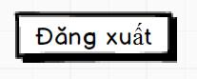

|  |  |  |  |  |  |
| --- | --- | --- | --- | --- | --- |
| **Screen** | Đăng xuất | | | | |
| **Description** | | Cho phép người dùng và amdin đang xuất khỏi hệ thống | | | |
| **Screen Access** | | Click vào nút đăng xuất góc phải trên cùng của màn hình. | | | |
| **Screen Content** | | | | | |
| **Item** | | **Type** | **Data** | **Description** | |
| Đăng xuất | | Button |  | Cho phép user đăng xuất | |
| **Screen Actions** | | | | | |
| **Action Name** | | **Description** | | **Success** | **Failure** |
| Đăng xuất | | Cho phép user đăng xuất khỏi hệ thống | | Quay lại trang login của user. |  |

## Chức năng của admin

### Quản lý thời khóa biểu

|  |  |
| --- | --- |
| Use Case Name | Quản lý thời khóa biểu |
| Use Case ID | A6 |
| High Level Requirement Ref | Thời khóa biểu của các lớp học luôn thay đổi qua các kỳ vì thế admin cần cập nhật lại kịp thời cho phù hợp với việc học. |
| Actor | Administrator |
| Description | Cho phép admin cập nhật lại nội dung thông tin thời khóa biểu của các lớp. |
| Trigger | NA |
| Pre-condition | Người dùng phải đăng nhập với quyền admin |
| Post-processing |  |

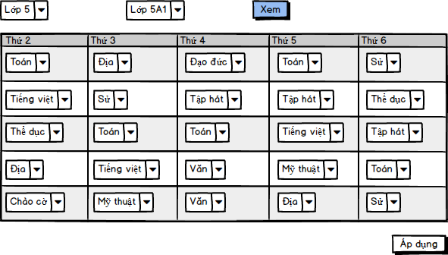

|  |  |  |  |  |  |
| --- | --- | --- | --- | --- | --- |
| **Screen** | Quản lý thời khóa biểu – Quản lý | | | | |
| **Description** | | Cho phép admin quản lý thời khóa biểu của các lớp. | | | |
| **Screen Access** | | Admin click vào menu **Thời khóa biểu** | | | |
| **Screen Content** | | | | | |
| **Item** | | **Type** | **Data** | **Description** | |
| Khối lớp | | Dropdown list - Alpha numeric (5) | Lấy từ Khoi.Tenkhoi | Chọn khối lớp. | |
| Lớp | | Dropdown list - Alpha numeric (10) | Lấy từ Lop.TenLop | Chọn lớp cụ thể trong khối lớp. | |
| Xem | | Button |  | Xem nội dung thời khóa biểu của lớp cụ thể đã chọn. | |
| Thứ | | Label - Alpha numeric (10) | Lấy từ Thu.TenThu | Thứ trong tuần. | |
| Môn học | | Dropdown list - String (15) | Lấy từ MonHoc.TenMonHoc | Chọn môn học cụ thể sẽ học vào tiết tương ứng. | |
| Áp dụng | | Button |  | Xác nhận áp dụng các thay đổi của thời khóa biểu. | |
| **Screen Actions** | | | | | |
| **Action Name** | | **Description** | | **Success** | **Failure** |
| Xem | | Xem nội dung của thời khóa biểu của lớp cụ thể đã chọn. | | Hiểu thị thời khóa biểu ngay bên dưới. |  |
| Áp dụng | | Áp dụng các thay đổi trong thời khóa biểu vào DB. Một hộp thoại yêu cầu xác nhận hiện lên để admin xác nhận lại việc áp dụng thay đổi. | | Hộp thoại hiện lên thông báo “Cập nhật thành công”. |  |

### Tạo mới lớp

|  |  |
| --- | --- |
| Use Case Name | Tạo mới lớp |
| Use Case ID | A5.1 |
| High Level Requirement Ref | Tạo mới 1 lớp khi bắt đầu 1 năm học, lớp được tạo mới hoàn toàn sẽ là lớp 1. Admin cần nhập các thông tin học sinh và thông tin lớp và DB. |
| Actor | Administrator |
| Description | Cho phép admin tạo ra một lớp mới hoàn toàn và thêm học sinh vào DB. |
| Trigger | NA |
| Pre-condition | Người dùng phải đăng nhập với quyền admin. Admin phải thực hiện usecase A5.2 |
| Post-processing |  |

#### Tạo mới lớp – Chọn lớp

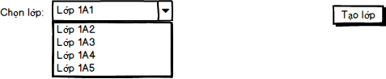

|  |  |  |  |  |  |
| --- | --- | --- | --- | --- | --- |
| **Screen** | Tạo mới lớp – Chọn lớp | | | | |
| **Description** | | Cho phép admin chọn lớp để tạo mới. | | | |
| **Screen Access** | | Admin click vào menu **Lớp -> Tạo mới** | | | |
| **Screen Content** | | | | | |
| **Item** | | **Type** | **Data** | **Description** | |
| Chọn lớp | | Dropdown list - Alpha numeric (10) | Lấy từ Lop.TenLop | Chọn lớp muốn tạo, các lớp được chọn sẽ phải là lớp 1. | |
| Tạo lớp | | Button |  | Xác nhận tạo lớp. | |
| **Screen Actions** | | | | | |
| **Action Name** | | **Description** | | **Success** | **Failure** |
| Tạo lớp | | Xác nhận việc tạo lớp từ lớp cụ thể đã chọn từ màn hình. | | Bảng danh sách học sinh trống hiện ra bên dưới với 2 buttons là “Thêm học sinh” và “Xác nhận tạo lớp” | Hiển thị thông báo “Lớp đã chọn hiện đang tồn tại” |

#### Tạo mới lớp – Nhập thông tin

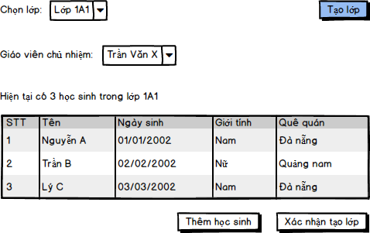

|  |  |  |  |  |  |
| --- | --- | --- | --- | --- | --- |
| **Screen** | Tạo mới lớp – Nhập thông tin | | | | |
| **Description** | | Cho phép admin nhập thông tin cho lớp sẽ tạo. | | | |
| **Screen Access** | | Admin click vào menu **Lớp -> Tạo mới** | | | |
| **Screen Content** | | | | | |
| **Item** | | **Type** | **Data** | **Description** | |
| Giáo viên chủ nhiệm | | Dropdown list – Alpha (30) |  | Chọn giáo viên chủ nhiệm của lớp. | |
| STT | | Label - Number (100) |  | Số thứ tự của học sinh được thêm vào danh sách. | |
| Tên | | Label - String (30) |  | Tên của học sinh. | |
| Ngày sinh | | Label - Alpha numeric (15) |  | Ngày sinh của học sinh. | |
| Giới tính | | Label - String (10) |  | Giới tính của học sinh. | |
| Quyê quán | | Label - String (20) |  | Quê quán của học sinh. | |
| Thêm học sinh | | Button |  | Thêm học sinh mới vào danh sách. | |
| Xác nhận tạo lớp | | Button |  | Xác nhận tạo lớp trong DB. | |
| **Screen Actions** | | | | | |
| **Action Name** | | **Description** | | **Success** | **Failure** |
| Thêm học sinh | | Thêm một học sinh mới vào danh sách. | | Màn hình thêm học sinh hiện ra cho phép admin nhập thông tin học sinh để thêm vào danh sách lớp. | Thông báo “Lớp đã tồn tại” |
| Xác nhận tạo lớp | | Khi chọn giáo viên chủ nhiệm chỉ hiển thị danh sách giáo viên chưa chủ nhiệm lớp nào. Sau khi thêm học sinh vào lớp và chọn đầy đủ thông của lớp thì phải xác nhận tạo lớp thì thông tin lớp và thông tin học sinh mới được thêm vào DB. | | Hộp thoại thông báo “Tạo lớp thành công” hiện lên. | Thông báo “Lớp đã tồn tại” |

#### Tạo mới lớp – Thêm học sinh

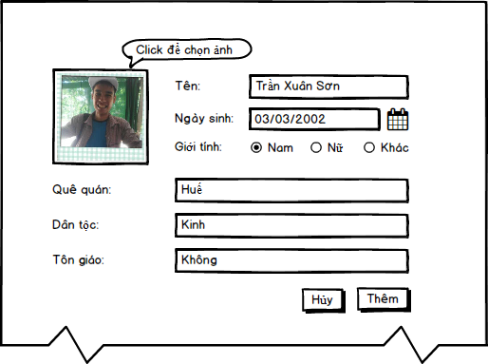

|  |  |  |  |  |  |
| --- | --- | --- | --- | --- | --- |
| **Screen** | Tạo mới lớp – Thêm học sinh | | | | |
| **Description** | | Cho phép admin nhập thông tin học sinh sẽ thêm vào danh sách lớp. | | | |
| **Screen Access** | | Admin bấm vào nút **Thêm học sinh** trong màn hình **Tạo mới lớp – Nhập thông tin** | | | |
| **Screen Content** | | | | | |
| **Item** | | **Type** | **Data** | **Description** | |
| Tên | | Text field -String (30) |  | Tên học sinh. | |
| Ngày sinh | | Date field |  | Ngày tháng năm sinh của học sinh. | |
| Giới tính | | Radio buttons |  | Chọn giới tính của học sinh. | |
| Quê quán | | Text field -String (30) |  | Quê quán của học sinh. | |
| Dân tộc | | Text field -String (10) |  | Dân tộc của học sinh, mặt định sẽ là dân tộc “Kinh” | |
| Tôn giáo | | Text field -String (10) |  | Tôn giáo của học sinh. | |
| Hủy | | Button |  | Hủy việc thêm học sinh | |
| Thêm | | Button |  | Thêm học sinh vào danh sách lớp. | |
| **Screen Actions** | | | | | |
| **Action Name** | | **Description** | | **Success** | **Failure** |
| Hủy | | Hủy việc thêm học sinh vào danh sách lớp. | | Trở lại màn hình **Tạo mới lớp – Nhập thông tin** |  |
| Thêm | | Thêm học sinh vào danh sách lớp | | Trở lại màn hình **Tạo mới lớp – Nhập thông tin** với dữ liệu đã được cập nhật. |  |

### Lên lớp

|  |  |
| --- | --- |
| Use Case Name | Lên lớp |
| Use Case ID | A5.2 |
| High Level Requirement Ref | Khi vào năm học mới thì admin cần tạo lớp mới cho các học sinh lên lớp từ lớp cũ. |
| Actor | Administrator |
| Description | Cho phép tạo các lớp mới cho học sinh đã lên lớp khi bắt đầu năm học mới. Học sinh đủ điều kiện sẽ tự động được thêm vào lớp mới, học sinh không đủ điều kiện sẽ được thêm vào lớp cũ (ví dụ như học sinh đang học lớp 4A1 năm 2005 nhưng không đủ điều kiên lên lớp thì sẽ được tự động thêm vào lớp 4A1 của năm 2006). Lớp cũ sẽ tự động được backup vào DB. |
| Trigger | NA |
| Pre-condition | Người dùng phải đăng nhập với quyền admin |
| Post-processing |  |

C:\Users\xuans\AppData\Local\Temp\fla1218.tmp\Snapshot.png

|  |  |  |  |  |  |
| --- | --- | --- | --- | --- | --- |
| **Screen** | Lên lớp | | | | |
| **Description** | | Cho phép admin cho toàn bộ học sinh lên lớp 1 lần | | | |
| **Screen Access** | | Admin click vào menu **Lớp -> Lên lớp** | | | |
| **Screen Content** | | | | | |
| **Item** | | **Type** | **Data** | **Description** | |
| Lên lớp | | Button | Mặc định: tất cả. | Cho phép admin cho toàn bộ học sinh lên lớp. | |
| **Screen Actions** | | | | | |
| **Action Name** | | **Description** | | **Success** | **Failure** |
| Lên lớp | | Chức năng cho phép admin cho lên lớp. Hiển thị thông điệp yêu cầu admin xác thực trước khi thực hiện chức năng này. | | Hiển thị thông báo “Toàn bộ học sinh đủ điều kiện đã lên lớp” |  |

### Tạo tài khoản đăng nhập cho giáo viên

|  |  |
| --- | --- |
| Use Case Name | Tạo tài khoản đăng nhập |
| Use Case ID | A2.1.1.1 |
| High Level Requirement Ref | Tất cả tài khoản được lưu trong DB. Admin có quyền thêm, xóa, sửa thông tin một hoặc nhiều tài khoản dùng để đăng nhập sử dụng các chức năng ẩn trên hệ thống |
| Actor | Administrator |
| Description | Usecase này cho thêm tài khoản đăng nhập trang web vào trong DB |
| Trigger | NA |
| Pre-condition | Người dùng đã đăng nhập thành công vào hệ thống với quyền admin. |
| Post-processing |  |

#### Thiết kế màn hình

##### Tạo tài khoản đăng nhập

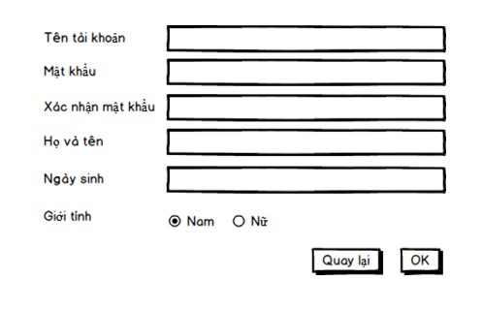

|  |  |  |  |  |
| --- | --- | --- | --- | --- |
| **Item** | **Type** | **Data** | **Description** | |
| Tên Tài Khoản | Text field – Text (100) | Thêm vào TaiKhoan.TenDangNhap | Điền vào tên tài khoản của cán bộ | |
| Mật khẩu | Text field - number (20) | Thêm vào TaiKhoan.MatKhau | Điền vào mật khẩu | |
| Xác nhận mật khẩu | Text field - number (20) | So khớp với trường “Mật Khẩu”. Nếu không trùng báo lỗi. | Điền vào mật khẩu một lần nữa | |
| Họ và tên | Text field – Văn bản (300) | Thêm vào GiaoVien.TenGiaoVien | Điền vào Họ và tên của cán bộ | |
| Ngày sinh | Date time | Thêm vào GiaoVien.NgaySinh | ĐIền vào ngày sinh của giáo viên | |
| Giới tính | Button | Kiểm tra “Selected Button” và thêm dữ liệu tương ứng vào GiaoVien.GioiTinh | Chọn giới tính Nam hoặc Nữ | |
| **Screen Actions** | | | | |
| **Action Name** | **Description** | | **Success** | **Failure** |
| Quay lại | Xóa hết thông tin đã điền phía trên để nhập lại. | | Trả về form nhập trống ban đầu. |  |
| OK | Xác nhận việc tạo tài khoản mới từ các trường thông tin đã chọn. | | Thông báo “Tạo thành công”. | Báo lỗi nếu có trường bắt buộc chưa được điền vào. |

### Tìm kiếm học sinh

|  |  |
| --- | --- |
| Use Case Name | Tìm kiếm học sinh |
| Use Case ID | A3.2 |
| High Level Requirement Ref | Thông tin của tất cả học sinh được lưu trong DB. Admin có quyền thêm, xóa, sửa thông tin một hoặc nhiều học sinh trong DB |
| Actor | Administrator |
| Description | Usecase này cho admin tìm kiếm tất cả các học sinh lưu trong DB |
| Trigger | NA |
| Pre-condition | Người dùng đã đăng nhập thành công vào hệ thống với quyền admin. |
| Post-processing |  |

#### Thiết kế màn hình

##### Tìm kiếm học sinh

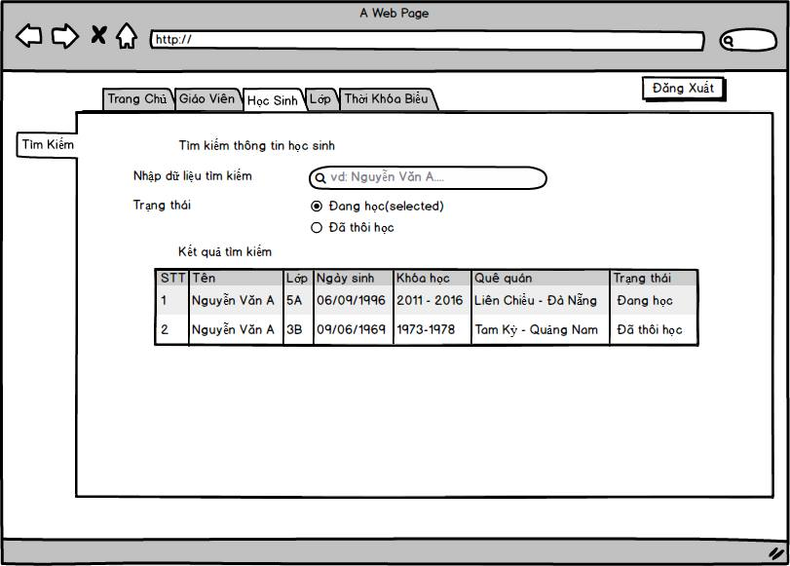

|  |  |  |  |  |
| --- | --- | --- | --- | --- |
| **Item** | **Type** | **Data** | **Description** | |
| Nhập dữ liệu tìm kiếm | Text field – Văn bản | Tìm dữ liệu từ HocSinh.TenHocSinh | Nhập thong tin cần tìm kiếm | |
| Trạng Thái | Button | Kiểm tra “Selected Button” để xác định ThoiGian.TenNam. Từ đó xác định ThoiGian.ThoiGianID -> Khoi.KhoiID -> Lop.LopID -> HocBa.HocBaID -> HocSinh.HocSinhID | Trạng thái đã học hay đã thôi học | |
| Tìm | Button |  | Xác nhận tìm với từ khóa đã điền. | |
| STT, Họ và tên, ,… | Label | Tra cứu từ bảng HocSinh | Các trường thông tin của mỗi học sinh | |
| 1,2,… | Number | Biến đánh dấu số thứ tự. Nếu có thì chạy từ 1 tới số lượng dữ liệu nhập khớp với dữ liệu tìm được từ bảng HocSinh | Số thứ tự của học sinh trong menu hiển thị. | |
| Nguyễn A, Nguyễn B | Label | Lấy dữ liệu từ bảng HocSinh | Các thông tin hiển thị của học sinh | |
| **Screen Actions** | | | | |
| **Action Name** | **Description** | | **Success** | **Failure** |
| Tìm | Tìm kiếm học sinh trong danh sách. | | Hiển thị ra màn hình danh sách học sinh phù hợp với từ khóa đưa ra. | Thông báo không tìm thấy. |

### Xem danh sách học sinh

|  |  |
| --- | --- |
| Use Case Name | Xem danh sách học sinh |
| Use Case ID | A3.1 |
| High Level Requirement Ref | Thông tin của tất cả học sinh được lưu trong DB. Admin có quyền thêm, xóa, sửa thông tin một hoặc nhiều học sinh trong DB, và có thể thay đổi cả thông tin lớp. |
| Actor | Administrator |
| Description | Usecase này hiển thị tất cả danh sách học sinh lưu trong DB theo tùy chọn của Admin. |
| Trigger | NA |
| Pre-condition | Người dùng đã đăng nhập thành công vào hệ thống với quyền admin. |
| Post-processing |  |

#### Thiết kế màn hình

##### Xem danh sách học sinh

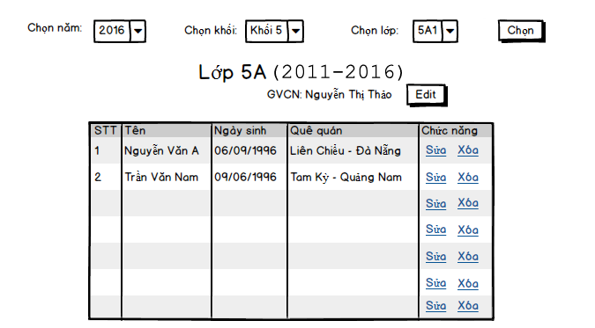

|  |  |  |  |  |  |
| --- | --- | --- | --- | --- | --- |
| **Screen** | Xem danh sách học sinh | | | | |
| **Description** | | Cho phép admin xem danh sách lớp đã học và đang học | | | |
| **Screen Access** | | Admin nhấn vào nút **Học sinh** -> **Xem Lớp** | | | |
| **Screen Content** | | | | | |
| **Item** | | **Type** | **Data** | **Description** | |
| STT | | Label - Number (100) | Tăng từ 1 | Số thứ tự của học sinh. | |
| Tên | | Label - String (50) | Tra cứu từ HocSinh.TenHocSinh | Tên học sinh. | |
| Ngày sinh | | Label - Date | Tra cứu từ HocSinh.NgaySinh | Ngày sinh của học sinh. | |
| Quê quán | | Label - String (50) | Tra cứu từ HocSinh.QueQuan | Quê quán học sinh | |
| Chọn | | Button |  | Xem lớp từ thông tin đã chọn | |
| Edit | | Button |  | Chỉnh sửa giáo viên chủ nhiệm(chỉ xuất hiện khi lớp đang học) | |
| Chức năng | | Link |  | Chỉnh sửa thông tin học sinh(chức năng xóa chỉ xuất hiện với lớp đang học) | |
| **Screen Actions** | | | | | |
| **Action Name** | | **Description** | | **Success** | **Failure** |
| Chọn | | Xem lớp từ thông tin đã chọn như năm, khối… | | Bảng danh sách của lớp hiện ra bên dưới. |  |
| Edit | | Chỉnh sửa giáo viên chủ nhiệm hiện tại của lớp(nếu lớp đang học). Khi chọn giáo viên chủ nhiệm chỉ hiển thị danh sách giáo viên chưa chủ nhiệm lớp nào. | | Cửa sổ hiển thị cho phép chọn giáo viên chủ nhiệm. |  |
| Sửa | | Mở ra trang chỉnh sửa thông tin học sinh. | | Cửa sổ chỉnh sửa thông tin học sinh hiển thị ra. |  |
| Xóa | | Hội thoại xác nhận xóa học sinh khỏi lớp hiển thị ra yêu cầu admin xác nhận. | | Học sinh bị xóa sẽ bị remove khỏi bảng. |  |

### Admin xem danh sách giáo viên

|  |  |
| --- | --- |
| Use Case Name | Danh giáo viên |
| Use Case ID | A2.2 |
| High Level Requirement Ref | Admin có quyền thêm, xóa, sửa thông tin của giáo viên |
| Actor | Administrator |
| Description | Usecase này hiển thị tất cả các cán bộ của trường báo lưu trong DB theo tùy chọn của Admin. |
| Trigger | NA |
| Pre-condition | Người dùng đã đăng nhập thành công vào hệ thống với quyền admin. |
| Post-processing |  |

#### Thiết kế màn hình

##### Danh sách cán bộ

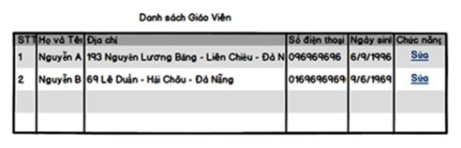

|  |  |  |  |  |  |
| --- | --- | --- | --- | --- | --- |
| **Screen** | Danh sách cán bộ | | | | |
| **Description** | | Cho phép admin xem danh sách chi tiết các giáo viên trong trường | | | |
| **Screen Access** | | Admin click vào menu **Giáo viên -> Danh sách** | | | |
| **Screen Content** | | | | | |
| **Item** | | **Type** | **Data** | **Description** | |
| Xem | | Button |  | Xác nhận xem phòng ban đã chọn. | |
| Sửa | | Link | GiaoVien.GiaoVienID | Truy cập vào trang chỉnh sửa thông tin cán bộ được chọn. | |
| Từ khóa tìm kiếm | | Text field – Văn bản | Mặt định trống  Tìm kiếm từ GiaoVien.TenGiaoVien, sắp xếp bởi GiaoVien.TenGiaoVien | Lọc trong danh sách những cán bộ phù hợp với từ khóa tìm kiếm. | |
| Tìm | | Button |  | Xác nhận tìm với từ khóa đã điền. | |
| Họ và tên | | Label | Giá trị từ GiaoVien.HoTen | Tên giáo viên | |
| 1,2,… | | Number | Tăng từ 1 | Số thứ tự của cán bộ trong menu hiển thị. | |
| Địa chỉ | | Label | Giá trị từ GiaoVien.DiaChi | Địa chỉ của giáo viên | |
| Số điện thoại | | Number | Giá trị từ GiaoVien.SoDienThoai | Số điện thoại của giáo viên | |
| Ngày sinh | | Label | Giá trị từ GiaoVien.NgaySinh | Ngày sinh của giáo viên | |
| **Screen Actions** | | | | | |
| **Action Name** | | **Description** | | **Success** | **Failure** |
| Chọn phòng ban | | Chọn một phòng ban để hiển thị ra màn hình. | | Hiển thị ra màn hình danh sách chi tiết các cán bộ trong phòng ban đã chọn. |  |
| Tìm | | Tìm kiếm cán bộ trong danh sách. | | Hiển thị ra màn hình danh sách cán bộ phù hợp với từ khóa đưa ra. | Thông báo không tìm thấy. |

### Thêm cán bộ

|  |  |
| --- | --- |
| Use Case Name | Thêm cán bộ |
| Use Case ID | A2.1 |
| High Level Requirement Ref | Admin có quyền thêm, xóa, sửa thông tin của cán bộ |
| Actor | Administrator |
| Description | Usecase này cho phép admin thêm cán bộ vào DB. |
| Trigger | NA |
| Pre-condition | Người dùng đã đăng nhập thành công vào hệ thống với quyền admin. |
| Post-processing |  |

#### Thiết kế màn hình

##### Thêm giáo viên

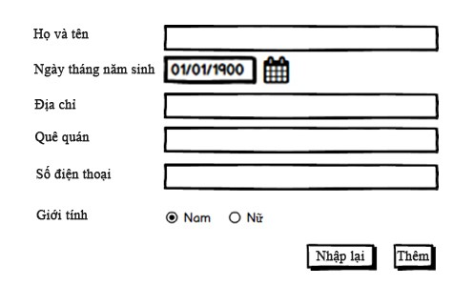

|  |  |  |  |  |  |
| --- | --- | --- | --- | --- | --- |
| **Screen** | Thêm cán bộ | | | | |
| **Description** | | Admin truy cập vào trang thêm cán bộ mới. | | | |
| **Screen Access** | | Admin click vào menu **Cán bộ -> Thêm** | | | |
| **Screen Content** | | | | | |
| **Item** | | **Type** | **Data** | **Description** | |
| Họ và tên | | Text field – Văn bản (100) | Mặt định trống  Thêm vào GiaoVien.HoTen | Điền vào họ và tên của cán bộ mới | |
| Ngày tháng năm sinh | | Date time | Mặt định “01/01/1990”  Thêm vào GiaoVien.NgaySinh | Chọn ngày tháng năm sinh của cán bộ mới | |
| Số điện thoại | | Text field - number (20) | Mặt định trống  Thêm vào GiaoVien.SoDienThoai | Điền vào số điện thoại | |
| Địa chỉ | | Text field – Văn bản (300) | Mặt định trống  Thêm vào GiaoVien.DiaChi | Điền vào địa chỉ của cán bộ mới | |
| **Screen Actions** | | | | | |
| **Action Name** | | **Description** | | **Success** | **Failure** |
| Thêm | | Xác nhận việc tạo cán bộ mới từ các trường thông tin đã chọn. | | Thông báo “Thêm thành công”. | Báo lỗi nếu có trường bắt buộc chưa được điền vào. |
| Nhập lại | | Xóa hết thông tin đã điền phía trên để nhập lại. | | Trả về form nhập trống ban đầu. |  |

### Cập nhật cán bộ

|  |  |
| --- | --- |
| Use Case Name | Cập nhật cán bộ |
| Use Case ID | A2.3 |
| High Level Requirement Ref | Admin có quyền xóa, sửa thông tin của cán bộ |
| Actor | Administrator |
| Description | Usecase này cho phép admin thay đổi thông tin của 1 cán bộ bất kỳ trong DB. |
| Trigger | NA |
| Pre-condition | Người dùng đã đăng nhập thành công vào hệ thống với quyền admin. |
| Post-processing |  |

#### Thiết kế màn hình

##### Cập nhật giáo viên

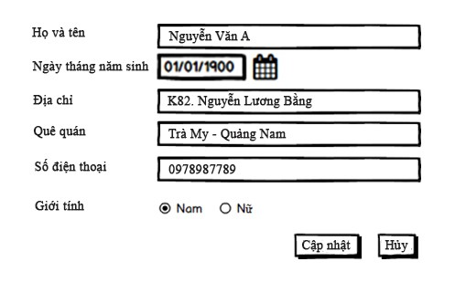

|  |  |  |  |  |  |
| --- | --- | --- | --- | --- | --- |
| **Screen** | Cập nhật cán bộ | | | | |
| **Description** | | Cho phép admin truy cập vào trang thông tin của cán bộ để chỉnh sửa. | | | |
| **Screen Access** | | Admin click vào menu **Cán bộ -> Cập nhật** | | | |
| **Screen Conten** | | | | | |
| **Item** | | **Type** | **Data** | **Description** | |
| Họ và tên | | Text box – Văn bản (100) | GiaoVien.TenGiaoVien | Chỉnh sửa thông tin họ và tên | |
| Ngày tháng năm sinh | | Date time | GiaoVien.NgaySinh | Chỉnh sửa thông tin ngày tháng năm sinh | |
| Số điện thoại | | Text box - number (20) | GiaoVien.SoDienThoai | Chỉnh sửa số điện thoại | |
| Địa chỉ | | Text box – Văn bản (300) | GiaoVien.DiaChi | Chỉnh sửa địa chỉ | |
| **Screen Actions** | | | | | |
| **Action Name** | | **Description** | | **Success** | **Failure** |
| Cập nhật | | Xác nhận lưu lại thông tin đã chỉnh sửa. | | Thông báo “Lưu thành công”. | Báo lỗi nếu các trường bắt buộc để trống hoặc sai định dạng. |
| Hủy | | Hủy bỏ chỉnh sửa, vẫn giữ lại thông tin trước đây | | Trở về menu Danh sách Cán bộ |  |

## Chức năng của giáo viên

### Trang chủ giáo viên

|  |  |
| --- | --- |
| Use Case Name | Xem lịch dạy |
| Use Case ID | U2 |
| High Level Requirement Ref | Hiển thị lịch dạy tương ứng của giáo viên. |
| Actor | Giáo viên có tài khoản trong hệ thống. |
| Description | Trang chủ hiển thị lịch dạy hiện tại của giáo viên. |
| Trigger | NA |
| Pre-condition | Đã đăng nhập vào hệ thống. |
| Post-processing |  |

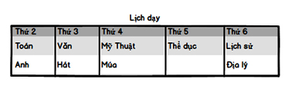

|  |  |  |  |  |
| --- | --- | --- | --- | --- |
| **Screen** | Trang chủ | | | |
| **Description** | | Trang chủ dành cho người dùng có tài khoản trong hệ thống sau khi đăng nhập. | | |
| **Screen Access** | | Truy cập **Trang chủ -> Đăng nhập vào tài khoản** | | |
| **Screen Content** | | | | |
| **Item** | | **Type** | **Data** | **Description** |
| Thứ 2, Thứ 3, Thứ 4, Thứ 5, Thứ 6 | | Label – Text(10) | Thu.TenThu |  |
| Toán, Văn, ... | | Label – Text(10) | MonHoc.TenMonHoc tương ứng với TietHoc.MonHocID | Các môn cần phải dạy trong ngày thứ x trong tuần. |

### Xem thông tin lớp chủ nhiệm

|  |  |
| --- | --- |
| Use Case Name | Xem thông tin lớp chủ nhiệm |
| Use Case ID | U3 |
| High Level Requirement Ref | Xem thông tin lớp chủ nhiệm tương ứng của giáo viên. |
| Actor | Giáo viên có tài khoản trong hệ thống. |
| Description | Hiển thị danh sách học sinh có trong lớp học của giáo viên đó chủ nhiệm. |
| Trigger | NA |
| Pre-condition | Đã đăng nhập vào hệ thống. |
| Post-processing |  |

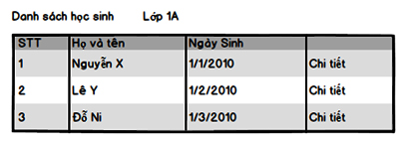

|  |  |  |  |  |  |
| --- | --- | --- | --- | --- | --- |
| **Screen** | Xem thông tin lớp chủ nhiệm. | | | | |
| **Description** | | Hiển thị danh sách học sinh của lớp mà giáo viên đang chủ nhiệm. | | | |
| **Screen Access** | | **Truy cập trang web - > Đăng nhập -> Lớp chủ nhiệm.** | | | |
| **Screen Content** | | | | | |
| **Item** | | **Type** | **Data** | **Description** | |
| Danh sách học sinh | | Label |  |  | |
| Lớp 1A | | Label | Lop.TenLop | Lớp giáo viên đang làm chủ nhiệm. | |
| STT | | Number | Tăng từ 1 | Số thứ tự hiển thị của thông tin học sinh trong danh sách. | |
| Họ và tên | | Text | HocSinh.TenHocSinh | Họ và tên của học sinh trong lớp học mà giáo viên đang chủ nhiệm. | |
| Ngày sinh | | Text | HocSinh.NgaySinh | Ngày sinh của học sinh trong lớp học mà giáo viên đang chủ nhiệm. | |
| Chi tiết | | Liên kết | HocSinh.HocSinhID | Hiển thị thông tin chi tiết liên quan đến học sinh đó. | |
| **Screen Actions** | | | | | |
| **Action Name** | | **Description** | | **Success** | **Failure** |
| Chi tiết | | Hiển thị thông tin chi tiết của học sinh. | | Hiển thị thông tin chi tiết của học sinh. |  |

### Quản lý điểm của học sinh

|  |  |
| --- | --- |
| Use Case Name | Nhập và chỉnh sửa điểm. |
| Use Case ID | U4 |
| High Level Requirement Ref | Hiển thị danh sách học sinh kèm các cột điểm. |
| Actor | Giáo viên có tài khoản trong hệ thống. |
| Description | Hiển thị danh sách học sinh kèm các cột điểm để giáo viên có thể ghi điểm vào cho học sinh. |
| Trigger | NA |
| Pre-condition | Đăng nhập vào hệ thống. |
| Post-processing |  |

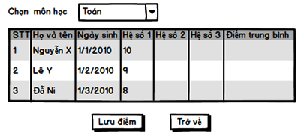

|  |  |  |  |  |  |
| --- | --- | --- | --- | --- | --- |
| **Screen** | Điểm | | | | |
| **Description** | | Hiển thị danh sách học sinh và các cột điểm tương ứng với môn được chọn. | | | |
| **Screen Access** | | **Truy cập web -> Đăng nhập -> Điểm.** | | | |
| **Screen Content** | | | | | |
| **Item** | | **Type** | **Data** | **Description** | |
| Chọn môn học | | Text |  |  | |
| Toán | | Combo Box | Liệt kê MonHoc.TenMonHoc | Danh sách các môn học. | |
| STT | | Text | Tăng từ 1 | Thứ tự hiển thị của dữ liệu của học sinh trong danh sách. | |
| Họ và tên | | Text | HocSinh.TenHocSinhs | Họ và tên của học sinh trong lớp đang chủ nhiệm. | |
| Ngày sinh | | Text | HocSinh.NgaySinh | Ngày sinh của học sinh trong lớp đang chủ nhiệm. | |
| Hệ số 1 | | Text box | DiemThi.DiemMieng | Điểm hệ số một của môn học của học sinh. | |
| Hệ số 2 | | Text box | DiemThi.Diem1Tiet | Điểm hệ số hai của môn học của học sinh. | |
| Hệ số 3 | | Text box | DiemThi.DiemThi | Điểm hệ số ba của môn học của học sinh. | |
| Điểm trung bình | | Text | Tính từ 3 cột điểm Hệ số 1, Hệ số 2, Hệ số 3 | Điểm trung bình của môn học của học sinh. | |
| Lưu điểm | | Button |  | Lưu dữ liệu về 3 cột điểm của học sinh tương ứng với môn học vào cơ sở dữ liệu. | |
| Trờ về | | Button |  | Hủy bỏ thao tác và trở về trang chủ riêng của tài khoản. | |
| **Screen Actions** | | | | | |
| **Action Name** | | **Description** | | **Success** | **Failure** |
| Lưu điểm | | Lưu 3 cột điểm của học sinh tương ứng với môn học và cơ sở dữ liệu. | | Hiển thị trang điểm với cơ sở dữ liệu mới được cập nhật. | Thông báo lỗi bằng popup |
| Trở về | | Hủy thao tác nhập điểm và trở về trang chủ của tài khoản. | | Trở về trang chủ của tài khoản. |  |

### Quản lý thông tin cá nhân

|  |  |
| --- | --- |
| Use Case Name | Chỉnh sủa, cập nhật thông tin liên hệ. |
| Use Case ID | U5 |
| High Level Requirement Ref | Xem thông tin cá nhân và chỉnh sửa vài trường được cho phép. |
| Actor | Giáo viên có tài khoản trong hệ thống. |
| Description | Xem thông tin cá nhân và chỉnh sửa thông tin liên hệ. |
| Trigger | NA |
| Pre-condition | Đăng nhập vào hệ thống. |
| Post-processing |  |

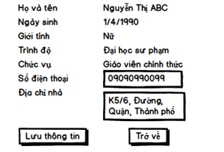

|  |  |  |  |  |  |
| --- | --- | --- | --- | --- | --- |
| **Screen** | Thông tin cá nhân. | | | | |
| **Description** | | Hiển thị thông tin cá nhân của giáo viên. | | | |
| **Screen Access** | | **Truy cập web -> Đăng nhập -> Cá nhân.** | | | |
| **Screen Content** | | | | | |
| **Item** | | **Type** | **Data** | **Description** | |
| Họ và tên | | Label – Text(30) | GiaoVien.TenGiaoVien | Họ và tên giáo viên. | |
| Ngày sinh | | Label - Date | GiaoVien.NgaySinh | Ngày sinh của giáo viên. | |
| Giới tính | | Label – Text(10) | GiaoVien.GioiTinh | Giới tính của giáo viên. | |
| Số điện thoại | | Text Box – Number(11) | GiaoVien.SoDienThoai | Số điện thoại của giáo viên. | |
| Địa chỉ nhà | | Text Area – Text(100) | GiaoVien.DiaChi | Địa chỉ nhà của giáo viên. | |
| Lưu thông tin | | Button |  | Lưu thông tin số điện thoại và địa chỉ nhà của giáo viên vào cơ sở dữ liệu. | |
| Trở về | | Button |  | Không thay đổi gì về dữ liệu, trở về trang chủ dành cho giáo viên. | |
| **Screen Actions** | | | | | |
| **Action Name** | | **Description** | | **Success** | **Failure** |
| Lưu thông tin | | Lưu thông tin số điện thoại và địa chỉ nhà của giáo viên vào cơ sở dữ liệu. | | Lưu số điện thoại và địa chỉ nhà của giáo viên vào cơ sở dữ liệu. | Hiển thị popup thông báo lỗi. |
| Trở về | | Không thực hiện thao tác thay đổi dữ liệu, chuyển về trang chủ dành cho giáo viên. | | Chuyển về trang chủ dành cho giáo viên. |  |

### Thay đổi mật khẩu

|  |  |
| --- | --- |
| Use Case Name | Thay đổi mật khẩu |
| Use Case ID | U6 |
| High Level Requirement Ref | Thay đổi mật khẩu |
| Actor | Giáo viên có tài khoản trong hệ thống |
| Description | Cho phép giáo viên có tài khoản trong hệ thống thay đổi mật khẩu của mình |
| Trigger | NA |
| Pre-condition | Giáo viên đăng nhập vào hệ thống. |
| Post-processing |  |

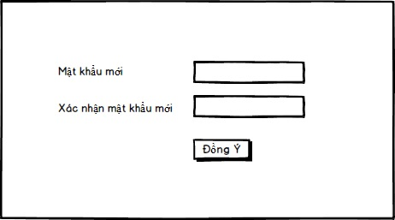

|  |  |  |  |  |  |
| --- | --- | --- | --- | --- | --- |
| **Screen** | Thay đổi mật khẩu | | | | |
| **Description** | | Giáo viên thay đổi mật khẩu của tài khoản đăng nhập của mình | | | |
| **Screen Access** | | Truy cập **trang chủ** -> **Mật khẩu** | | | |
| **Screen Content** | | | | | |
| **Item** | | **Type** | **Data** | **Description** | |
| Mật khẩu mới | | Password field – Text(30) | Mặt định trống  TaiKhoan. MatKhau | Nhập mật khẩu mới. | |
| Xác nhận mật khẩu | | Password field – Text(30) |  | Xác nhận mật khẩu mới đã nhập. | |
| Đồng ý | | Button |  | Cập nhật mật khẩu mới vào DB | |
| **Screen Actions** | | | | | |
| **Action Name** | | **Description** | | **Success** | **Failure** |
| Đồng ý | | Xác nhận thay đổi mật khẩu vào DB. Một hộp thoại xác thực hiện ra yêu cầu xác nhận thay đổi mật khẩu. | | Hiển thị thông báo “Mật khẩu đã thay đổi”. | Hiển thị thông báo “Mật khẩu không thể thay đổi” |

## Chức năng của guest

### Tìm kiếm học sinh

|  |  |
| --- | --- |
| Use Case Name | Tìm kiếm học sinh |
| Use Case ID | G1.1 |
| High Level Requirement Ref | Tất cả thông báo của nhà trường đều được truy vấn từ DB và hiển thị ra màn hình. Chỉ có admin mới có thể thêm mới, cập nhật hoặc xóa một hoặc nhiều thông báo. Tất cả mọi người đều có thể thấy các thông báo này khi được đăng hoặc cập nhật. |
| Actor | Guest |
| Description | Usecase này cho phép tìm kiếm học sinh trong nhà trường theo tên. |
| Trigger | NA |
| Pre-condition | Người dùng đã truy cập vào trang web |
| Post-processing |  |

#### Thiết kế màn hình

##### Tìm kiếm học sinh

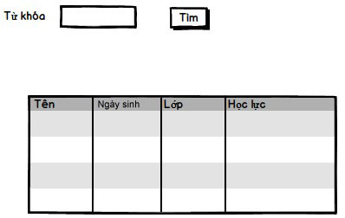

|  |  |  |  |  |  |
| --- | --- | --- | --- | --- | --- |
| **Screen** | Tìm kiếm học sinh. | | | | |
| **Description** | | Tìm kiếm học sinh đang học hoặc không còn học ở trường (tốt nghiệp, chuyển đi, ...) | | | |
| **Screen Access** | | Truy cập trang chủ -> Tìm kiếm -> Tìm kiếm học sinh. | | | |
| **Screen Content** | | | | | |
| **Item** | | **Type** | **Data** | **Description** | |
| Từ khóa | | Textbox – Text(30) | Mặt định trống  Tìm kiếm từ HocSinh.TenHocSinh, sắp xếp theo HocSinh.TenHocSinh | Nhập nội dung đề tìm. | |
| Tìm | | Button |  |  | |
| Cột tên | | Label – Text | Lấy từ HocSinh.TenHocSinh | Họ và tên của học sinh. | |
| Cột ngày sinh | | Label – Text | Lấy từ HocSinh.NgaySinh | Tuổi của học sinh. | |
| Cột lớp | | Label – Text | Lấy từ Lop.TenLop, khi Lop.LopID = HocBa.LopID và HocBa.HocSinhID = HocSinh.HocSinhID | Lớp hiện tại của học sinh. | |
| Cột học lực | | Label – Text | Lấy từ giá trị trung bình của điểm thi, nếu giá trị nhỏ hơn 5.0 thì học lực Yếu, giá trị từ 5.0 đến 6.4 thì học Trung Bình, giá trị từ 6.5 đến 8.4 thì học lực Khá, giá trị từ 8.5 đến 10.0 là học Giỏi.  Giá trị điểm trung bình lấy từ tổng điểm của từng môn học( DiemThi.DiemMieng * 0.4 + DiemThi.Diem1Tiet * 0.6 khi DiemThi.HocBaID = HocBa.HocBaID và HocSinh.HocSinhID = HocBa.HocSinhID) sau đó chia cho tổng số các môn đã học. | Học lực hiện tại của học sinh. | |
| **Screen Actions** | | | | | |
| **Action Name** | | **Description** | | **Success** | **Failure** |
| Tìm kiếm | | Tìm kiếm tất cả học sinh có thông tin được chọn ở dropdown giống từ khóa. | | Load danh sách học sinh thỏa mãn điều kiện. |  |

### Tìm kiếm giáo viên

|  |  |
| --- | --- |
| Use Case Name | Tìm kiếm giáo viên |
| Use Case ID | G1.2 |
| High Level Requirement Ref | Tất cả thông báo của nhà trường đều được truy vấn từ DB và hiển thị ra màn hình. Chỉ có admin mới có thể thêm mới, cập nhật hoặc xóa một hoặc nhiều thông báo. Tất cả mọi người đều có thể thấy các thông báo này khi được đăng hoặc cập nhật. |
| Actor | Guest |
| Description | Usecase này cho phép tìm kiếm giáo viên trong nhà trường theo tên. |
| Trigger | NA |
| Pre-condition | Người dùng đã truy cập vào trang web |
| Post-processing |  |

#### Thiết kế màn hình

##### Tìm kiếm giáo viên

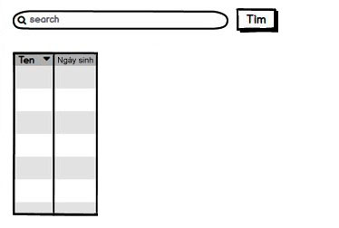

|  |  |  |  |  |  |
| --- | --- | --- | --- | --- | --- |
| **Screen** | Tìm kiếm giáo viên | | | | |
| **Description** | | Tìm kiếm giáo viên đang dạy hoặc không còn dạy ở trường (nghỉ hưu, chuyển trường, ...) | | | |
| **Screen Access** | | Trang chủ -> Tìm kiếm -> Tìm kiếm giáo viên. | | | |
| **Screen Content** | | | | | |
| **Item** | | **Type** | **Data** | **Description** | |
| Search | | Textbox – Text(30) | Mặt định trống  Tìm kiếm từ GiaoVien.TenGiaoVien, sắp xếp theo GiaoVien.TenGiaoVien | Nhập nội dung đề tìm. | |
| Tìm | | Button |  |  | |
| Cột tên | | Label – Text | Lấy từ GiaoVien.TenGiaoVien | Tên của giáo viên. | |
| Ngày sinh | | Label – Text | Lấy từ GiaoVien.NgaySinh | Tuổi của giáo viên. | |
| **Screen Actions** | | | | | |
| **Action Name** | | **Description** | | **Success** | **Failure** |
| Tìm kiếm | | Tìm tất cả các giáo viên có tên giống với từ khóa. | | Load danh sách giáo viên phù hợp. |  |

### Thời khóa biểu

|  |  |
| --- | --- |
| Use Case Name | Thời khóa biểu |
| Use Case ID | G2 |
| High Level Requirement Ref | Tất cả thông báo của nhà trường đều được truy vấn từ DB và hiển thị ra màn hình. Chỉ có admin mới có thể thêm mới, cập nhật hoặc xóa một hoặc nhiều thông báo. Tất cả mọi người đều có thể thấy các thông báo này khi được đăng hoặc cập nhật. |
| Actor | Guest |
| Description | Usecase này cho xem thời khóa biểu của lớp trong nhà trường. |
| Trigger | NA |
| Pre-condition | Người dùng đã truy cập vào trang web |
| Post-processing |  |

#### Thiết kế màn hình

##### Thời khóa biểu

|  |  |  |  |  |  |
| --- | --- | --- | --- | --- | --- |
| **Screen** | Thời khóa biểu | | | | |
| **Description** | | Xem thời khóa biểu. | | | |
| **Screen Access** | | Trang chủ -> Thời khóa biểu. | | | |
| **Screen Content** | | | | | |
| **Item** | | **Type** | **Data** | **Description** | |
| Chọn khối | | Combobox | Mặt định là “Khối”  Dữ liệu trong list được gán mặt định lần lượt là 1, 2, 3, 4 và 5 tương ứng với 5 khối. | Chọn khối lớp. | |
| Chọn lớp | | Combobox | Mặt định là “Lớp”  Tìm kiếm dữ liệu từ ThoiGian, Khoi và Lop khi ThoiGian.TenNam=năm hiện tại và ThoiGian.TenKy=kỳ hiện tại và ThoiGian.ThoiGianID=Khoi.ThoiGianID và Khoi.TenKhoi=khối và Khoi.KhoiID=Lop.KhoiID và Lop.TenLop=lớp | Chọn lớp tương ứng. | |
| Thu2, Thu 3, Thu 4, Thu 5, Thu 6, Thu 7, CN | | Lable – Text | Dữ liệu từ MonHoc.TenMonHoc khi ThoiKhoaBieu.ThoiKhoaBieuID=Thu.ThoiKhoaBieuID và Thu.ThuID=TietHoc.ThuID và TietHoc.MonHocID=MonHoc.MonHocID | Lịch học tương ứng với thứ trong tuần. | |
| **Screen Actions** | | | | | |
| **Action Name** | | **Description** | | **Success** | **Failure** |
| Tìm thời khóa biểu | | Tìm thời khóa biểu tương ứng với khối và lớp. | | Hiển thị thời khóa biểu của lớp tương ứng. | Hiển thị thông báo “Không có thời khóa biểu cho lớp này” |

# NON-FUNCTIONAL REQUIREMENTS AND OTHERS

Performance

|  |  |
| --- | --- |
| No. | Requirement |
| 1. | Cho phép tối thiểu 100 khách có thể ghé thăm trang. |
| 2. | Cho phép tối thiểu 5 giáo viên cùng đăng nhập. |
| 3. | Cho phép tối đa 1 quản trị viên được đăng nhập. |

Scalability

|  |  |
| --- | --- |
| No. |  |
| 1. | Quản lý nhà ăn, bảo vệ, vệ sinh của trường. |
| 2. |  |

Security

|  |  |
| --- | --- |
| No. | Requirement |
| 1. |  |
| 2. |  |

Infrastructure

|  |  |
| --- | --- |
| No. | Requirement |
| 1. |  |

Browser

|  |  |
| --- | --- |
| No. | Requirement |
| 1. | IE6 hoặc mới hơn  Không bắt buộc phải là FireFox và Google Chrome. |

Reliability

|  |  |
| --- | --- |
| No. | Requirement |
| 1. |  |

Purchased Components

|  |  |
| --- | --- |
| No. | Requirement |
| 1. |  |
| 2. |  |

Interfaces

|  |  |
| --- | --- |
| No. | Requirement |
| 1. |  |

Extensibility

|  |  |
| --- | --- |
| No. | Requirement |
| 1. |  |

Assumptions

|  |  |
| --- | --- |
| No. | Requirement |
| 1. |  |

# APPENDIX